Tilskudd til inkludering av barn og unge 2022
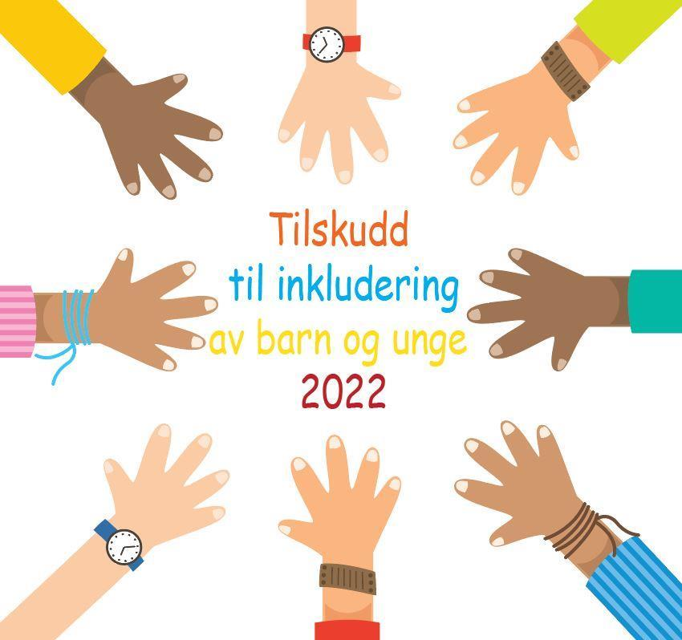 Målet med tilskuddsordningen er å legge til rette for at alle barn og unge skal ha mulighet til mestring og samfunnsdeltakelse.
Målet med tilskuddsordningen er å legge til rette for at alle barn og unge skal ha mulighet til mestring og samfunnsdeltakelse. Tilskuddsordningen skal bidra til utvikling av åpne møteplasser, deltakelse på ferie- og fritidsaktiviteter og fullføring av utdanningsløp.
Målgruppen er barn og unge i alderen 0 til og med 24 år som av ulike grunner står i fare for å havne i utenforskap. Enkelte aktivitetstyper har en mer begrenset målgruppe, dette fremkommer særskilt.

Hvem kan søke?
- Offentlige instanser, frivillige organisasjoner og private aktører kan søke om tilskudd fra denne ordningen.
- Enkeltpersonforetak eller privatpersoner kan ikke søke støtte fra denne ordningen.
- Det er kun kommuner eller fylkeskommuner som kan søke tilskudd til å ansette personer som skal følge opp ungdom i utdanningsløp (loser/ungdomsloser).
- Tilskuddsordningen består nå av en ny og sammenslått ordning som tidligere var de tre tilskuddsordningene «Nasjonal tilskuddsordning for å inkludere barn og unge», «Barne- og ungdomstiltak i større bysamfunn» og « Støtte til oppfølgings- og losfunksjoner for ungdom».

Det kan søkes om tilskudd til følgende aktivitetstyper for inntil en tre-årsperiode
- Kultur-, fritids- og ferieaktivitet
- Jobbtilbud og veiledning
- Utstyrssentral
- Lokal fritidskasse
- Kultur- og aktivitetskort
- Aktivitetsguide
- Los/ungdomslos
- Åpen møteplass
- Utprøving av arbeidsmodeller
- Koordinering av lokalt arbeid for inkludering av målgruppen
- Annen lokal aktivitet
- Sentralledd frivillige organisasjoner – aktivitet i minst fem kommuner
Mer informasjon om tilskuddsordningen kan finnes her:
Tilskudd til inkludering av barn og unge - utlysning for 2022 (bufdir.no)
Det er svært viktig at søkere har satt seg godt inn i forskriften, veileder for søkere og krav til rapportering.
Søknadsskjema:
Alle søknader sendes inn gjennom Bufdirs søknadsportal. Søkerorganisasjonen må ha organisasjonsnummer på søknadstidspunktet.

Søknadsfristen er 17. desember 2021
Mer informasjon : Tilskudd til inkludering av barn og unge (bufdir.no)
Søknadsskjema: https://soknadsportal.bufdir.no/#login

